
FACULTAD DE INGENIERÍA
CARRERA PROFESIONAL DE INGENIERÍA DE SISTEMAS COMPUTACIONALES
CURSO:
CALIDAD Y PRUEBAS DE SOFTWARE (ISOF1401A)
CICLO:
VIII
NOMBRE DEL EQUIPO:
GRUPO 7
INTEGRANTES:
Chilón Llanos, Rubén — N00374569
Lozada Lozano, Jham Carlos — N00367398
Mayta Cabrera, Ivan — N00394719
Manayay Callaca, Manuel Antonio — N00389769
Torres Quintana, Raul Ricardo — N00379183
DOCENTE:
Ing. Víctor Hugo Alfaro Yangali
2026
PRÁCTICA DE CAMPO 03
EVALUACIÓN INTEGRAL DE LA CALIDAD DEL SOFTWARE EN PROYECTOS REALES
Documento consolidado — Incluye PC-01 y PC-02 corregidas
Producto analizado: Sistema de Gestión Logística Andina SAC (andinasac-web)
Fecha de elaboración: 04 de octubre de 2026

ÍNDICE
PARTE I — DE LA PC-01 (REVISADA Y CORREGIDA) 3
1. Ficha técnica del producto 3
2. Matriz de referentes de calidad (ISO/IEC 25010, 12207, CMMI) 3
3. Backlog de funcionalidades evaluables 5
4. Requisitos e historias de usuario 6
5. Matriz requisito-atributo-criterio 7
6. Accesibilidad, inclusión y ética 8
PARTE II — DE LA PC-02 (REVISADA Y CORREGIDA) 9
7. Estrategia de pruebas ágil 9
8. Plan de pruebas unitarias e integración 9
9. Casos de prueba y ejecución, con evidencias 11
10. Metodología del paper 17
11. Registro de incidencias 17
12. Pruebas no funcionales y seguridad básica 21
13. Simulación de flujo de automatización y resultado simulado 22
PARTE III — NUEVO EN ESTA ENTREGA (PC-03) 24
14. Matriz de selección de herramientas 24
15. Diseño del flujo de evaluación 24
16. Tablero de métricas y evidencia 26
17. Matriz requisito-prueba-métrica-hallazgo 30
18. Interpretación, priorización y conclusiones 32
19. Evidencia ODS 10 y avance del paper 34
20. Referencias 37

PARTE I — DE LA PC-01 (REVISADA Y CORREGIDA)

1. FICHA TÉCNICA DEL PRODUCTO
Tabla 1
Ficha técnica del producto
Campo | Descripción
Nombre del producto | Sistema de Gestión Logística Andina SAC
Tipo de producto | Sistema web de gestión de flota (Andina Logística), ya funcional en modo demostración: permite iniciar sesión por rol (Conductor, Supervisor, Administrador), gestionar unidades, registrar consumo de combustible, mantenimiento, reportes y usuarios. Aún no tiene backend real (los datos viven en el navegador); el equipo planea construirlo con Node.js y PostgreSQL. La app móvil para conductores y el portal de seguimiento para clientes siguen en el roadmap.
Usuarios objetivo | Hoy, ya atendidos por la versión web: conductores (registran consumo de combustible), administradores (gestionan unidades, usuarios y configuración) y supervisores (acceso intermedio). En el roadmap: área de contabilidad (validación de consumos y reportes financieros) y gerencia (indicadores estratégicos), que dependen del módulo Reportes aún no probado, y clientes (seguimiento de carga), que depende del portal sin login todavía no construido.
Problema que resuelve | Gestión manual y dispersa en hojas de cálculo que genera duplicidad de información, demoras en la generación de reportes y un control deficiente del consumo de combustible en el transporte de carga pesada entre Lima y provincias.
Funcionalidades principales | Ya implementadas en la versión web: (1) gestión de unidades de flota; (2) registro de consumo de combustible con cálculo automático de precio por galón; (3) gestión de accesos y roles por perfil de usuario (Conductor, Supervisor, Administrador); (4) módulo de mantenimiento y reportes (interfaz existente, pendiente de pruebas a fondo). En el roadmap, aún no implementadas: planificación y asignación automática de viajes; registro desde app móvil con soporte offline; seguimiento en línea del estado de carga para el cliente.
Plataforma / acceso | Frontend web funcional en Vue 3 (sin backend real todavía; los datos viven en el navegador). En construcción: backend propio con Node.js y PostgreSQL. En el roadmap: app móvil (Android/iOS) para conductores y portal de seguimiento sin inicio de sesión para clientes.

2. MATRIZ DE REFERENTES DE CALIDAD (ISO/IEC 25010, 12207, CMMI)
ISO/IEC 25010 — Atributos de calidad del producto
Tabla 2
Atributos de calidad del producto (ISO/IEC 25010)
Atributo | Descripción simple | Evidencia/expectativa en el producto
Adecuación funcional | Que el sistema cubra realmente las funciones que el usuario necesita | Cubre los 4 casos de uso definidos (CU01 Gestionar viajes, CU02 Registrar combustible, CU03 Generar reportes, CU04 Seguimiento en línea) y los requerimientos R1–R6.
Fiabilidad | Qué tan seguido falla o pierde información | Debe garantizar disponibilidad continua para el registro de viajes y combustible, evitando pérdida de datos usados luego en facturación.
Eficiencia de desempeño | Qué tan rápido responde | El seguimiento en línea y la exportación de reportes deben responder en tiempo real/near real-time (meta declarada: exportación en menos de 10 segundos).
Seguridad | Qué tan bien protege los datos del usuario | Control de accesos por rol (cliente, operador, conductor, contabilidad, gerencia), expiración de sesión a los 30 min de inactividad y cumplimiento de la Ley N.° 29733 de Protección de Datos Personales.
Compatibilidad | Si funciona bien con otros dispositivos/sistemas | Debe operar sobre el backend que el equipo planea construir con Node.js y PostgreSQL (ver Ficha técnica, Tabla 1), y contempla integración futura con sistemas de GPS y facturación electrónica.
Usabilidad | Qué tan fácil es de usar | La app móvil del conductor y el panel del operador deben ser simples de usar, considerando que hoy el personal trabaja con registros manuales y Excel (bajo nivel de digitalización previo).
Mantenibilidad | Qué tan fácil es de modificar o ampliar | Arquitectura modular (viajes, combustible, reportes, seguimiento) pensada para escalar sin afectar el sistema completo.
Portabilidad | Si se adapta a distintos dispositivos/entornos | Disponible como plataforma web y aplicación móvil, pensada para distintos dispositivos usados por conductores en ruta.
Como usuarios probando el producto, ubicamos a Andina Logística en una etapa temprana pero activa del ciclo de vida (ISO/IEC 12207): ya existe una versión web funcional con las pantallas y flujos principales (login por rol, unidades, combustible, mantenimiento, reportes, usuarios), pero todavía sin un backend real ni base de datos —los datos viven en el navegador— y sin las etapas de despliegue y mantenimiento formal. En cuanto a la madurez de los procesos detrás del producto (CMMI), lo que se observa como usuario sugiere un nivel inicial: hay corrección de errores real (un bug de pérdida de datos que ya fue corregido, verificado en CP-03), pero el repositorio Git del proyecto registra un único commit a la fecha de este corte, por lo que no puede afirmarse todavía un proceso iterativo de versionado — es una oportunidad de mejora de proceso, no solo de producto. Tampoco hay señales de pruebas automatizadas, linting (no existe configuración de ESLint/Prettier) ni un proceso formal de gestión de requerimientos documentado dentro del propio repositorio.
Nota de alcance de esta tabla: los atributos anteriores describen el producto objetivo definido en la PC-01 (p. ej. "cubre los 4 casos de uso", "expiración de sesión a los 30 min", "disponible como app móvil"), no necesariamente lo ya verificado en la versión actual. La sección 17 (Matriz requisito-prueba-métrica-hallazgo) y la sección 11 (Registro de incidencias) detallan qué parte de cada atributo está confirmada sobre el producto real y qué parte sigue pendiente — por ejemplo, la expiración de sesión por inactividad (atributo Seguridad) no existe todavía en el código, según se documenta en la incidencia #6.

3. BACKLOG DE FUNCIONALIDADES EVALUABLES
Tabla 3
Backlog de funcionalidades evaluables
N° | Funcionalidad | Descripción | Prioridad | Estado real (PC-03)
1 | Gestión y asignación de viajes | Planificar y asignar automáticamente vehículo, conductor y ruta a cada viaje, mostrando solo recursos disponibles. | Alta | Roadmap — no implementado
2 | Registro de consumo de combustible | Registrar el consumo desde la app móvil del conductor, con soporte offline y sincronización posterior. | Alta | Parcial: web sí, app móvil y offline en roadmap
3 | Validación de consumo vs. kilometraje | Contrastar automáticamente el combustible registrado contra el kilometraje del viaje y alertar si excede +20%. | Media | No implementado (incidencia #3)
4 | Seguimiento en línea para el cliente | Portal accesible sin login mediante código único, con línea de tiempo (Programado → En ruta → Entregado). | Alta | Roadmap — no implementado
5 | Generación de reportes | Reportes de viajes, costos y eficiencia en PDF/Excel, con filtros por fecha, cliente y vehículo. | Media | Parcial: exporta XLSX/CSV real; PDF simulado, sin filtro por cliente/vehículo
6 | Gestión de accesos y roles | Administración de perfiles (cliente, operador, conductor, contabilidad, gerencia) y expiración de sesión. | Alta | Parcial: roles sí; expiración de sesión, política de contraseña y SSO con brechas (incidencias #4, #6–#9)
7 | Centralización de la información | Consolidar viajes, conductores y costos en una sola plataforma, eliminando hojas de cálculo dispersas. | Media | Parcial: Unidades/Conductores sí; Consumo desconectado (incidencia #1)

4. REQUISITOS E HISTORIAS DE USUARIO (IEEE 29148)
Las historias de usuario siguen el formato de IEEE 29148-2018 (IEEE, 2018) para ingeniería de requisitos, complementado con las prácticas de especificación de requisitos de software de IEEE 830-1998 (IEEE, 1998) para redactar criterios de aceptación verificables.
Tabla 4
Historias de usuario y criterios de aceptación
Historia de usuario | Tipo | Criterios de aceptación
HU02 — Como conductor, quiero registrar el consumo de combustible desde la app móvil, para que quede validado en tiempo real contra el kilometraje recorrido. | Funcional | La app funciona en Android/iOS, permite adjuntar foto del voucher y soporta almacenamiento offline con sincronización posterior.
HU05 — Como gerente, quiero generar reportes automáticos de viajes, costos y eficiencia en PDF/Excel, para tomar decisiones con indicadores actualizados. | Funcional | Permite filtrar por fecha, cliente y vehículo; exporta en menos de 10 segundos e incluye gráficos de rendimiento.
HU06 — Como administrador del sistema, quiero gestionar accesos y roles de los usuarios, para garantizar la seguridad y confidencialidad de la información. | Funcional | Existe control de acceso por perfil y cumplimiento de la Ley N.° 29733 de Protección de Datos Personales.
HU07 — Como operador logístico, quiero centralizar en una sola plataforma la información de viajes, conductores y costos, para evitar la duplicidad de datos entre hojas de cálculo dispersas. | Funcional | Toda la información relevante se registra y consulta desde una única fuente de datos, sin hojas de cálculo paralelas.
HU08 — Como analista de contabilidad, quiero validar el consumo de combustible frente al kilometraje registrado, para calcular con precisión el costo total y evitar sobrecostos. | Funcional | El costo calculado por el sistema coincide con el kilometraje validado del viaje, dentro de un margen de error definido.
HU10 — Como administrador del sistema, quiero que las sesiones expiren automáticamente tras 30 minutos de inactividad, para proteger la confidencialidad de la información. | No funcional (seguridad) | Toda sesión inactiva por 30 minutos se cierra automáticamente y exige reautenticación para continuar.
Nota de alcance: estas historias de usuario describen el producto objetivo (lo que el equipo se propuso construir), no únicamente lo ya implementado. HU02, por ejemplo, incluye app móvil y modo offline que siguen en el roadmap (ver Ficha técnica, Tabla 1) — la versión web actual cubre el registro de combustible, pero no esos dos criterios. La sección 9 (Casos de prueba) y la sección 17 (Matriz requisito-prueba-métrica-hallazgo) indican, historia por historia, qué parte de cada criterio ya se verificó sobre el producto real y qué parte permanece pendiente.

5. MATRIZ REQUISITO–ATRIBUTO–CRITERIO
Tabla 5
Matriz requisito-atributo-criterio
Requisito / Historia | Atributo de calidad | Criterio de verificación
HU02 — Registro de combustible desde app móvil | Portabilidad / Fiabilidad | Probar el registro en modo offline y confirmar que sincroniza sin pérdida de datos al recuperar conexión.
HU05 — Generación de reportes | Eficiencia de desempeño | Medir el tiempo de exportación de un reporte con filtros aplicados y confirmar que sea menor a 10 segundos.
HU06 — Gestión de accesos y roles | Seguridad | Probar que cada rol solo acceda a las funciones permitidas y que la Ley N.° 29733 se refleje en el manejo de datos.
HU07 — Centralización de información | Mantenibilidad / Compatibilidad | Confirmar que no existan registros duplicados entre módulos ni fuentes de datos paralelas (Excel).
HU08 — Validación de consumo vs. kilometraje | Fiabilidad | Contrastar el costo calculado por el sistema contra un cálculo manual de control para el mismo viaje.
HU10 — Expiración de sesión por inactividad | Seguridad | Dejar una sesión inactiva 30 minutos y verificar el cierre automático y la solicitud de reautenticación.

6. ACCESIBILIDAD, INCLUSIÓN Y ÉTICA
Tabla 6
Accesibilidad, inclusión y ética — evaluación inicial (PC-01)
Aspecto | Observación en la documentación del proyecto | ¿Cumple?
Contraste de colores | El frontend usa paletas estándar, pero no se documenta ninguna validación de contraste (p. ej. WCAG AA) para el panel del operador ni la app del conductor. | Parcial
Textos alternativos / etiquetas claras | Los requerimientos R1–R9 no incluyen especificaciones de etiquetado accesible (alt text, labels de formularios) para ninguno de los módulos. | No especificado (ver hallazgo real en sección 16: la implementación sí etiqueta botones y campos)
Tamaño y legibilidad de texto | La app del conductor está pensada para usarse en ruta (posible baja luminosidad o uso apurado), lo que exige texto y botones grandes, pero no existe un estándar tipográfico documentado. | Parcial
Navegación sencilla / por teclado | El portal de seguimiento del cliente se diseñó "sin login" con una interfaz simple de línea de tiempo, lo que favorece la navegación; no se documenta soporte de teclado ni lectores de pantalla. | Parcial
La accesibilidad no es un detalle estético, sino una condición de equidad: si el panel del operador, la app del conductor o el portal del cliente no consideran usuarios con baja visión, dificultad motora o poca alfabetización digital, el sistema termina excluyendo justamente a quienes más se beneficiarían de dejar el trabajo manual en Excel. Esto conecta directamente con el ODS 10 (Reducción de las desigualdades), que busca que la tecnología no profundice brechas de acceso, y con la Ley N.° 29973, Ley General de la Persona con Discapacidad, que exige que los servicios —incluidos los digitales— sean accesibles para todas las personas. Dado que ningún requisito actual (R1–R9) menciona explícitamente criterios de accesibilidad, se recomendó incorporar uno nuevo (un requisito no funcional de conformidad con WCAG 2.1 nivel AA) antes de iniciar el desarrollo, de modo que la inclusión se resuelva por diseño y no como una corrección posterior. Esta línea base se retoma y se contrasta con evidencia real en la sección 19 (Evidencia ODS 10 y avance del paper) de este documento.

PARTE II — DE LA PC-02 (REVISADA Y CORREGIDA)

7. ESTRATEGIA DE PRUEBAS ÁGIL (SCRUM)
Los roles de prueba (Analista, Tester/QA, Desarrollador) y el enfoque de pruebas funcionales, de integración y de aceptación siguen el esquema de certificación internacional de ISTQB (ISTQB, s.f.) adaptado a un equipo pequeño dentro de un sprint Scrum.
Tabla 7
Elementos y definición de la estrategia de pruebas ágil
Elemento de la estrategia | Definición del equipo
Metodología ágil de referencia | Scrum, con sprints semanales alineados a la fase 5 (Pruebas) de la EDT (Estructura de Descomposición del Trabajo) definida en el documento de planificación original del equipo (EFANDINA_SAC_PROYECTO).
Funcionalidades priorizadas a probar | Gestión de accesos y roles (HU06); registro de consumo de combustible con cálculo de precio (HU02/HU08); centralización de la información entre módulos (HU07); selector de moneda (usabilidad); persistencia de datos entre sesiones.
Tipos de prueba a aplicar | Funcional, de integración y de aceptación, ejecutadas de extremo a extremo con las cuentas reales de cada rol (Conductor, Supervisor, Administrador) sobre la aplicación en ejecución.
Roles del equipo en las pruebas | Analista (Lozada Lozano, J.): define criterios de aceptación a partir de las HU. Tester/QA (Manayay Callaca, M.): diseña y ejecuta los casos de prueba y documenta resultados. Desarrolladores (Mayta Cabrera, I. / Chilón Llanos, R.): corrigen las incidencias detectadas.
Ambiente de prueba | Navegador (Chrome/Edge) contra el servidor de desarrollo Vite (npm run dev) en localhost. No existe todavía un backend real: los datos de prueba viven en el localStorage del navegador, sin persistencia compartida entre dispositivos.
Datos de prueba | Cuentas demo (admin@andina.com / conductor@andina.com) más un usuario Supervisor creado durante la prueba; conductores ya sembrados con distintos estados (activo, descanso, inactivo) para validar filtros; flota de 6 unidades con estados variados.

8. PLAN DE PRUEBAS UNITARIAS E INTEGRACIÓN
Tabla 8
Plan de pruebas unitarias e integración
Funcionalidad | Tipo de prueba | Qué se espera (criterio TDD) | Responsable
Registro de combustible con conductor real | Integración | Se considera correcto si el conductor seleccionado queda asociado al registro guardado y permanece visible al cambiar de sesión. | QA
Cálculo automático de precio por galón | Unitaria | Se considera correcto si precioPorGalón = Total pagado ÷ Cantidad, y se recalcula ante cualquier cambio en esos campos. | Desarrollo
Persistencia de registros de combustible | Integración | Se considera correcto si un registro creado por un conductor sigue visible al iniciar sesión como administrador (regresión de un bug ya corregido). | QA
Permisos por rol (Supervisor / Conductor) | Integración | Se considera correcto si el menú lateral y las rutas accesibles cambian exactamente según lo configurado en Permisos por Rol. | QA
Selector de moneda | Unitaria | Se considera correcto si el símbolo (S/ o $) se refleja de forma consistente en Consumo, Mantenimiento y Reportes tras guardar la preferencia. | Desarrollo
Nota de formato: este plan usa una estructura simplificada (funcionalidad / tipo / criterio / responsable) pensada para el alcance del curso, no la plantilla completa del estándar IEEE 829 (que exige, entre otros, identificador de plan, criterios de entrada/salida y entorno de prueba detallado por caso). Se deja como mejora de proceso para una siguiente iteración del equipo.

9. CASOS DE PRUEBA Y EJECUCIÓN, CON EVIDENCIAS
Todos los casos de prueba se ejecutaron sobre la aplicación real (andinasac-web) corriendo en modo desarrollo, probándola como usuarios finales con las cuentas de cada rol. A continuación se documenta cada caso con su resultado y evidencia fotográfica.
Tabla 9
Caso, pasos y resultados de ejecución
Caso de prueba | Pasos realizados | Resultado esperado | Resultado obtenido | ¿Pasó?
CP-01  Control de acceso — Conductor | Iniciar sesión con conductor@andina.com y observar el menú lateral disponible. | Solo deben verse los módulos Consumo y Unidades; ninguna otra sección. | El menú lateral solo mostró Consumo y Unidades (Fig. 1 y 2). | Sí
CP-02  Registro de combustible + cálculo automático | En Consumo, registrar una carga: vehículo VOL-882, conductor real "Carlos Conductor", estación, 50 Gal, Total pagado S/237.50, kilometraje. | El Precio por Galón debe calcularse como Total ÷ Cantidad = S/4.75, y el registro debe guardarse con el conductor asociado. | El sistema calculó S/4.75 automáticamente (Fig. 3) y el registro quedó guardado mostrando a "Carlos Conductor" (Fig. 4). | Sí
CP-03  Persistencia entre sesiones | Cerrar sesión del conductor e iniciar sesión como administrador; revisar Consumo. | El registro creado en CP-02 debe seguir visible, sin pérdida de datos. | El registro de 50 Gal / S/237.50 de Carlos Conductor apareció íntegro para el administrador (Fig. 5). | Sí
CP-04  Moneda por defecto | Como administrador, ir a Configuración → Sistema y revisar la moneda seleccionada. | Debe mostrarse "S/ Sol peruano" seleccionado por defecto. | Confirmado (Fig. 6). | Sí
CP-05  Gestión de usuarios y permisos | En Configuración → Usuarios y Perfiles, revisar la matriz de permisos por rol y crear un usuario nuevo (Mariana Quispe, rol Supervisor). | La matriz debe reflejar los módulos habilitados por rol; el nuevo usuario debe aparecer en la lista con el rol asignado. | Matriz correcta (Fig. 7); usuario creado con rol "SUPERVISOR" (Fig. 8). | Sí
CP-06  Control de acceso end-to-end (usuario nuevo) | Cerrar sesión e iniciar sesión con las credenciales de Mariana Quispe (Supervisor). | Debe verse Consumo, Mantenimiento, Reportes, Unidades y Conductores; no Resumen, Mapa en Vivo ni Configuración. | Menú exactamente como lo esperado (Fig. 9). | Sí
Brecha de cobertura reconocida: los 6 casos anteriores son todos de "camino feliz" (flujo correcto, con datos válidos). No se ejecutaron casos negativos — login con credenciales inválidas, cantidad o total en cero, campos vacíos, ni una prueba del selector de moneda a través de varios módulos a la vez — que habrían podido revelar antes algunas de las incidencias encontradas recién en la sección 11 de esta PC-03. Queda como tarea pendiente para el equipo antes de la sustentación.
Evidencia fotográfica (capturas reales de ejecución)
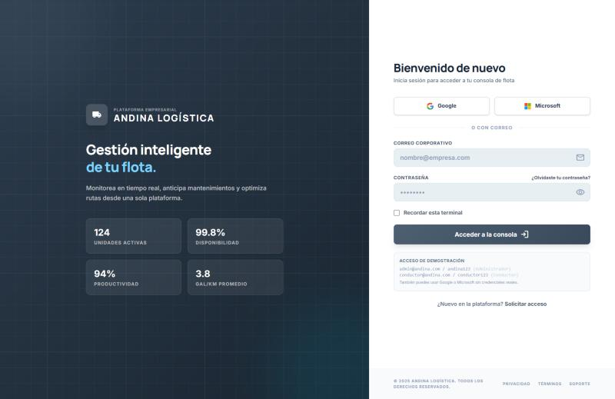
Figura 1. Pantalla de acceso — sistema de login por rol.
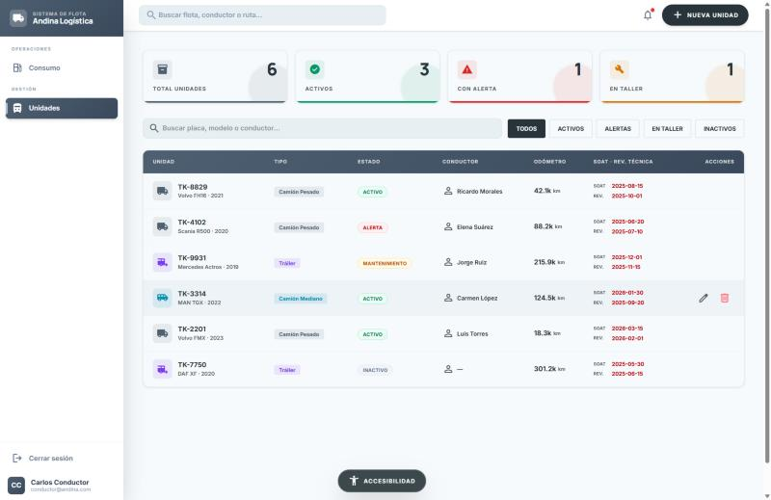
Figura 2. CP-01 — Sesión de Conductor: el menú lateral solo muestra Consumo y Unidades.
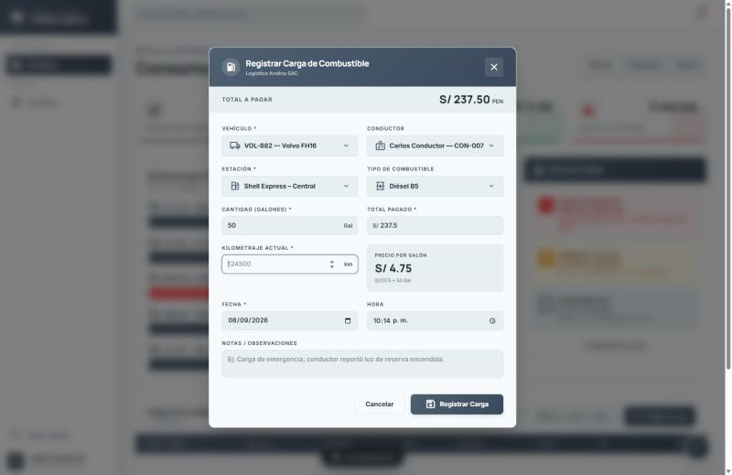
Figura 3. CP-02 — Precio por Galón calculado automáticamente (S/237.50 ÷ 50 Gal = S/4.75).
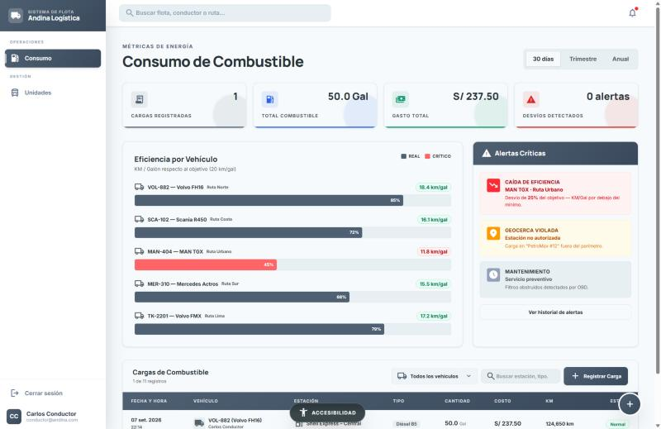
Figura 4. CP-02 — Registro de combustible guardado con el conductor real asociado.
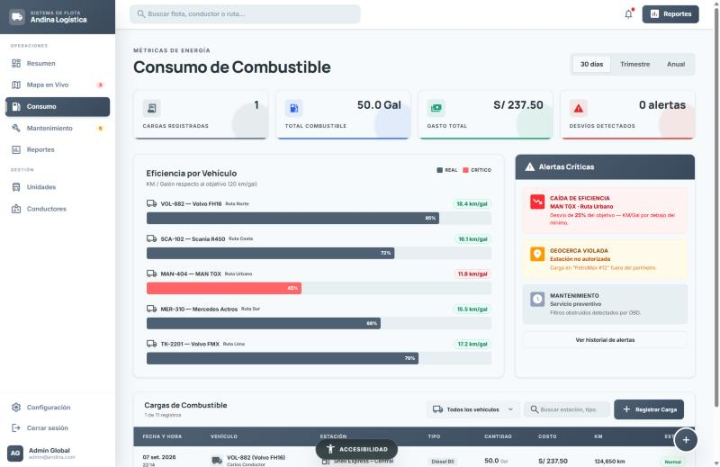
Figura 5. CP-03 — El registro creado por el conductor persiste al iniciar sesión como Administrador.
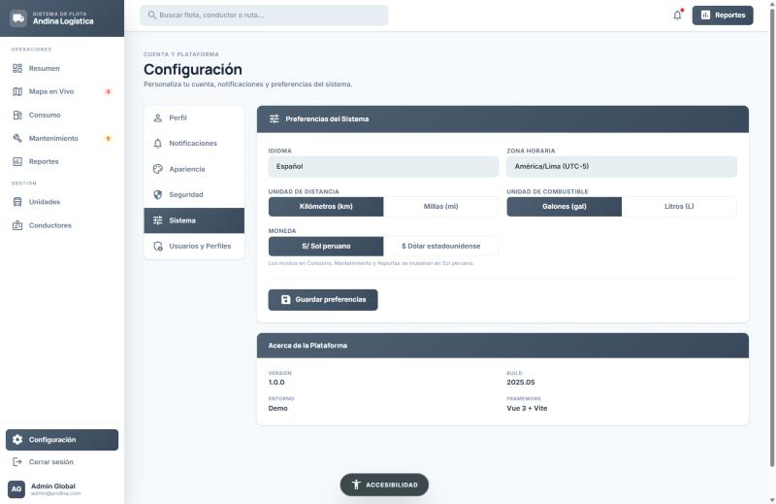
Figura 6. CP-04 — Configuración → Sistema: Sol peruano (S/) seleccionado por defecto.
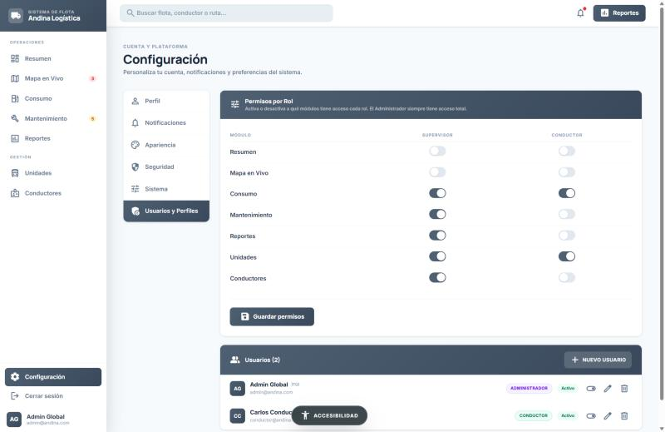
Figura 7. CP-05 — Matriz de Permisos por Rol (Configuración → Usuarios y Perfiles).
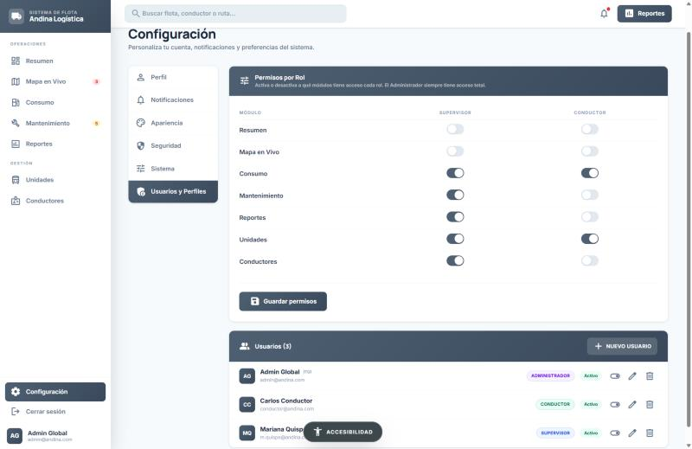
Figura 8. CP-05 — Nuevo usuario "Mariana Quispe" creado con rol Supervisor.
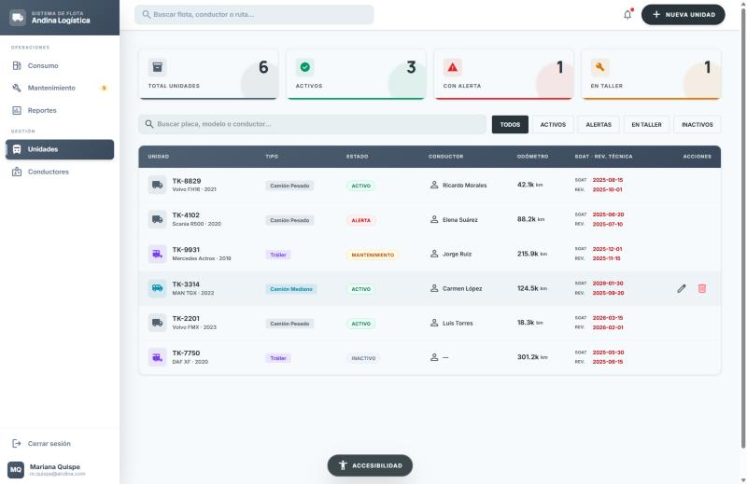
Figura 9. CP-06 — Sesión del nuevo Supervisor: menú limitado exactamente a los módulos configurados.

10. METODOLOGÍA DEL PAPER
Para el paper final se seguirá un enfoque de estudio de caso aplicado sobre el Sistema de Gestión Logística Andina SAC. En cada etapa del curso se recolectará evidencia distinta: en la PC-01 se documentaron los requisitos, historias de usuario y hallazgos de accesibilidad como línea base; en la PC-02 se recolectaron resultados de ejecución de pruebas funcionales (capturas de pantalla, tablas de casos de prueba) y el registro de incidencias reales encontradas sobre la aplicación ya construida; en esta PC-03 se amplía la evidencia con herramientas especializadas de calidad y accesibilidad, datos reales de rendimiento obtenidos directamente de la aplicación en ejecución, y una matriz que conecta las tres prácticas. El análisis se realiza comparando, en cada hito, lo definido como requisito (PC-01) contra lo efectivamente observado al usar el producto (PC-02 y PC-03), para concluir qué tan alineado está el sistema con los atributos de calidad ISO/IEC 25010 priorizados y qué tan maduro es su proceso de desarrollo según CMMI. Las incidencias y métricas registradas en cada práctica se usan como indicador cuantitativo de calidad para el análisis final.

11. REGISTRO DE INCIDENCIAS
Las incidencias #1 a #5 se detectaron durante la ejecución en vivo de los casos de prueba de la sección 9 y la auditoría inicial de esta PC-03 (04/10/2026). Las incidencias #6 a #12 se confirmaron mediante una segunda pasada que combinó prueba en vivo con revisión directa del código fuente del repositorio (05/10/2026) — se cita el archivo y línea aproximada de cada una para que el equipo pueda reproducirlas. Ninguna es hipotética. Su seguimiento se retoma en la sección 17 (Matriz requisito-prueba-métrica-hallazgo) y en la sección 18 (Interpretación, priorización y conclusiones) de este documento.
Tabla 10
Registro de incidencias
# | HU | Defecto encontrado | Sev. | Estado | Evidencia / acción correctiva
1 | HU07 | El selector "Vehículo" del formulario de Consumo usa un arreglo propio (opsVehiculo) con placas de ejemplo (VOL-882, SCA-102...) que no lee el store de Unidades ni coincide con su flota real (TK-8829...). | Media | Abierto | src/modules/consumo/views/ConsumoView.vue:33. Conectar el selector al store real de Unidades (useUnidadesStore).
2 | HU02 | El campo Kilometraje solo exige que sea positivo: no se compara contra el último kilometraje registrado del mismo vehículo, por lo que acepta un retroceso de odómetro. El placeholder en gris (ej. 124500) también puede confundirse con un dato ya ingresado. | Baja | Abierto | src/modules/consumo/views/ConsumoView.vue:154. Validar km ≥ último registro del vehículo y usar un placeholder claramente de ejemplo ("Ej. 124500").
3 | HU08 | El panel "Alertas Críticas" y el contador "Desvíos detectados" de Consumo son datos fijos: no se recalculan al registrar cargas reales, y no existe ninguna regla de +20% sobre el promedio. | Media | Abierto | src/modules/consumo/views/ConsumoView.vue:96,108. Implementar la regla de negocio RN-011 (alerta si el consumo excede +20% del promedio) sobre los registros reales del store.
4 | HU06 | El rol Conductor ve y puede accionar "editar"/"eliminar" en cada fila de Unidades (6 pares en el DOM): las acciones de la vista no comprueban el rol, solo la ruta. | Alta | Abierto | src/modules/unidades/views/UnidadesView.vue:145,293. Aplicar control de acceso por acción (no solo por ruta) dentro de la vista.
5 | HU06 | El login público muestra en texto plano las credenciales de las 2 cuentas de demostración (admin@andina.com / andina123 y conductor@andina.com / conductor123), visibles sin autenticarse. | Media | Abierto | src/modules/auth/views/LoginView.vue:421-423. Retirar el bloque de "Acceso de demostración" antes de cualquier despliegue público.
6 | HU10 | La expiración de sesión tras 30 min de inactividad no existe en el código: el guard de rutas solo verifica que haya un token, nunca su antigüedad, y logout() solo se dispara manualmente. | Alta | Abierto | src/modules/auth/store/authStore.js:64; src/router/index.js (guard beforeEach). Confirmado por revisión de código, no requiere esperar 30 min reales.
7 | HU06 | La política de contraseña (8+ caracteres, mayúsculas, números, símbolos — RE-17) solo se exige al cambiar la propia contraseña. Al crear un usuario nuevo desde Configuración, se acepta desde 6 caracteres sin ningún otro requisito. | Media | Abierto | src/modules/configuracion/views/ConfiguracionView.vue:194-195. Aplicar la misma política RE-17 también en el alta de usuarios.
8 | HU06 | Iniciar sesión con el botón "Google" o "Microsoft" asigna automáticamente el rol Administrador a cualquier cuenta recibida, sin validar permisos contra ningún backend ni lista de usuarios autorizados. | Crítica | Abierto | src/modules/auth/store/authStore.js:50-61 (loginWithProvider, role: 'admin' fijo). Es el hallazgo más severo del documento: eliminar la asignación automática de rol y validarla contra el backend real antes de producción.
9 | HU06 | La acción "Cambiar contraseña" (Configuración → Seguridad) valida longitud y coincidencia y muestra un mensaje de éxito, pero no guarda el cambio en ningún store: la contraseña real nunca se actualiza. | Media | Abierto | src/modules/configuracion/views/ConfiguracionView.vue:80-94. Persistir el cambio en usuariosStore (o en el backend real) antes de mostrar éxito.
10 | HU02 | La fecha visible de un registro de combustible puede mostrarse un día antes de la fecha realmente ingresada (ej. 08/09 en el formulario, "07 set." en la lista) por un desfase de zona horaria al formatear la fecha. | Baja | Abierto | src/modules/consumo/views/ConsumoView.vue:168 (new Date(form.fecha) interpreta la fecha en UTC, luego se formatea en horario local). Parsear la fecha sin conversión de zona horaria.
11 | — | npm audit (producción) reporta 6 vulnerabilidades reales: 1 crítica (maplibre-gl) y 5 altas (axios, xlsx y dependencias transitivas form-data/nanoid/postcss). Además, leaflet y maplibre-gl están instaladas pero no se usan: el mapa real corre sobre Google Maps. | Alta | Abierto | package.json:16-17; src/modules/mapa/views/MapaView.vue:387,429 (usa window.google.maps). Actualizar/retirar dependencias vulnerables y eliminar leaflet + maplibre-gl si no se van a usar.
12 | HU05 | El botón "Descargar PDF" del historial de Reportes solo simula la descarga (alert de navegador); la exportación XLSX del historial genera una hoja con metadatos del reporte, no el contenido histórico que su título promete. El selector de flota/zona tampoco afecta los cálculos mostrados. | Media | Abierto | src/modules/reportes/views/ReportesView.vue:174,179. Implementar la exportación PDF real y conectar el selector de flota al cálculo.
Hallazgo positivo (no es una incidencia): se intentó acceder directamente por URL, como Conductor, a las rutas /configuracion, /mantenimiento y /reportes — en los tres casos la aplicación redirigió correctamente a /unidades. El control de acceso por ruta funciona; las brechas reales (incidencias #4, #6, #7, #8, #9) están en el control de acceso por acción, en la sesión y en el flujo de autenticación.

12. PRUEBAS NO FUNCIONALES Y SEGURIDAD BÁSICA
Este análisis es conceptual (sin herramientas técnicas), tal como lo pidió la PC-02, y se apoya en lo observado al usar el producto real durante las pruebas de la sección 9. Los hallazgos de rendimiento aquí anticipados se confirman con datos reales en la sección 16 (Tablero de métricas) de la PC-03.
Tabla 11
Pruebas no funcionales
Aspecto | Pregunta guía | Análisis del equipo
Carga | ¿Qué pasaría si muchos usuarios lo usaran a la vez? | Hoy no hay backend real: cada usuario tiene su propia copia de los datos en el localStorage de su navegador, por lo que no existe contención de escritura compartida. Cuando exista una API y base de datos reales, el mayor riesgo de carga sería el registro simultáneo de combustible por muchos conductores en horas pico; se recomienda paginar/indexar la tabla de registros y usar colas para picos de escritura.
Rendimiento | ¿Qué tan rápido responde el producto? | Al ser una SPA sin llamadas de red (datos en memoria/localStorage), la navegación entre módulos y el cálculo del precio por galón se sintieron instantáneos durante la prueba. El riesgo real de rendimiento aparecerá al conectar un backend; se recomienda mantener la meta ya declarada en la PC-01 (exportación de reportes en menos de 10 segundos) como criterio de aceptación medible.
Estrés | ¿Qué pasa en el límite (batería baja, mala señal, etc.)? | La app móvil para conductores y el registro offline descritos en la HU02 todavía no existen; el formulario web probado no contempla un modo sin conexión. Es un riesgo real, dado que los conductores operan en ruta, muchas veces con señal débil.
Seguridad (OWASP Top 10) | ¿Qué riesgos de seguridad son visibles como usuario? | Las contraseñas de las cuentas de prueba se manejan en texto plano dentro del localStorage del navegador, lo cual es aceptable solo en este modo de demostración sin backend. El formulario de creación de usuario tampoco exige visiblemente la política de contraseña ya definida en la PC-01 (RE-17: 8+ caracteres, mayúsculas, números, símbolos). En producción esto debe resolverse con hash de contraseñas del lado servidor, HTTPS y validación real de esa política.
Tabla 11-A
Mapeo a OWASP Top 10 — hallazgos reales observados y confirmados por código
Categoría OWASP | ¿Observada? | Evidencia en Andina SAC
A01 — Broken Access Control | Sí | Incidencias #4 y #8 (sección 11): el rol Conductor ve y puede accionar editar/eliminar en Unidades, y el inicio de sesión con Google/Microsoft asigna rol Administrador a cualquier cuenta sin validación. El control de acceso por ruta sí funciona (probado), pero falta a nivel de acción y en el flujo de autenticación externa.
A02 — Cryptographic Failures | Sí | Las contraseñas de las cuentas de prueba se guardan y manejan en texto plano en el localStorage del navegador, sin ningún cifrado ni hash — aceptable solo porque no hay backend real todavía (src/modules/configuracion/store/usuariosStore.js:14).
A05 — Security Misconfiguration | Sí | Incidencia #7: el formulario de creación de usuario acepta contraseñas desde 6 caracteres, sin la política completa (RE-17: 8+ caracteres, mayúsculas, números, símbolos) que sí se exige al cambiar la propia contraseña.
A06 — Vulnerable and Outdated Components | Sí | npm audit (producción) real: 6 vulnerabilidades — 1 crítica (maplibre-gl) y 5 altas (axios, xlsx y transitivas form-data/nanoid/postcss). npm outdated reporta 14 paquetes desactualizados. Además, leaflet y maplibre-gl están instaladas pero no se usan (incidencia #11).
A07 — Identification and Authentication Failures | Sí | Incidencias #5, #6 y #9 (sección 11): las credenciales de las 2 cuentas demo quedan expuestas en el login; la sesión nunca expira por inactividad; y "Cambiar contraseña" simula éxito sin persistir el cambio real.

13. SIMULACIÓN DE FLUJO DE AUTOMATIZACIÓN Y RESULTADO SIMULADO
Flujo conceptual propuesto (GitHub Actions, solo como referencia, sin ejecución real): en cada push a la rama principal del repositorio, el flujo instalaría las dependencias, compilaría el proyecto (npm run build) y ejecutaría un conjunto de pruebas automatizadas; si alguna prueba falla, el flujo bloquearía el merge y notificaría al equipo por el canal del curso.
Tabla 12
Simulación de flujo de automatización
Prueba incluida en el flujo | Resultado simulado | Alerta o mejora identificada
1. Login por rol (Conductor / Supervisor / Administrador) | Pasó | Agregar también una prueba automatizada de "login con credenciales inválidas", que hoy solo se validó manualmente.
2. Registro de combustible y cálculo de precio por galón | Pasó | Agregar una aserción automatizada de que precioPorGalón = total ÷ cantidad, para blindar esta regla ante futuros cambios.
3. Persistencia de registros entre sesiones | Pasó | Convertir este caso en una prueba de regresión automatizada permanente, ya que corresponde a un bug real que el equipo corrigió durante el desarrollo.
Primer análisis de hallazgos: las pruebas funcionales realizadas confirman que las funcionalidades priorizadas (control de acceso por rol, registro de combustible con cálculo automático, persistencia de datos y gestión de usuarios) funcionan correctamente de extremo a extremo, incluida una regresión real que el equipo ya había corregido durante el desarrollo (pérdida de datos del conductor al cambiar de sesión, verificada en CP-03). En ese momento (PC-02) se habían identificado 3 incidencias abiertas, ninguna crítica (sección 11). Esta PC-03 amplió el registro a 12 incidencias, incluyendo una crítica, mediante auditoría en vivo y revisión directa del código fuente de la aplicación — un nivel de evidencia que la PC-02 todavía no tenía disponible. Las mejoras prioritarias identificadas entonces —unificar la fuente de vehículos entre módulos, conectar el sistema de alertas a la regla de negocio RN-011 (alerta si el consumo excede +20% del promedio), y definir pruebas no funcionales medibles— se retoman con datos reales y se priorizan formalmente en la sección 18 de esta PC-03.

PARTE III — NUEVO EN ESTA ENTREGA (PC-03)

14. MATRIZ DE SELECCIÓN DE HERRAMIENTAS
Tabla 13
Matriz de selección de herramientas de evaluación de calidad
Herramienta | ¿Para qué sirve? | ¿La eligen? | Motivo
SonarQube | Analiza calidad de código: duplicidad, complejidad, mantenibilidad | Sí | Confirmado por revisión de código: varios stores Pinia repiten el mismo patrón de lectura JSON de localStorage y watch profundo para guardar listas (unidadesStore, conductoresStore, consumoStore), y las placas/modelos de vehículos aparecen con códigos distintos en Unidades, Consumo, Mapa y Reportes (incidencia #1). SonarQube ayudaría a cuantificar y dar seguimiento a esa duplicidad antes de escalar a un backend real.
Lighthouse | Mide rendimiento, accesibilidad y buenas prácticas web | Sí | Es la herramienta más directa para un SPA como este. El equipo ya la corrió sobre la build de producción: Performance 98/100, Accessibility 94/100, Best Practices 78/100, SEO 80/100, con LCP 0.8 s y CLS 0.066 (sección 16, Figura 12) — resultados oficiales, no estimados.
WAVE / AXE | Evalúan accesibilidad web | Sí | El equipo ya construyó un módulo propio de accesibilidad en la interfaz (botón "Accesibilidad" visible en pantalla); WAVE permitiría verificar con un estándar externo (WCAG) si esa función realmente cubre los casos críticos, más allá de lo que el equipo cree que cubre.
ESLint (otra herramienta) | Analiza calidad y consistencia del código JavaScript/Vue en tiempo de desarrollo | Sí | A diferencia de SonarQube (análisis posterior), ESLint se integra directo en el editor y detecta errores mientras se escribe. Hoy NO está configurado en el proyecto (no hay .eslintrc ni dependencia en package.json, confirmado por revisión de código) — se adoptaría como parte de las mejoras de proceso de la sección 18.

15. DISEÑO DEL FLUJO DE EVALUACIÓN
Tabla 14
Diseño del flujo de evaluación — indicadores
Indicador | ¿Aplica a su producto? | ¿Cómo se mediría?
Defectos encontrados | Sí | Registro acumulado del log de incidencias de la PC-02 (sección 11): bugs detectados en los 6 casos de prueba ejecutados sobre login, cálculo automático, persistencia, moneda, permisos y control de acceso.
Cobertura de pruebas funcionales (manual, por módulo) | Sí | Proporción de módulos críticos cubiertos por casos de prueba MANUALES: de los 6 módulos principales (Consumo, Mantenimiento, Reportes, Unidades, Conductores, Configuración), la PC-02 cubrió pruebas funcionales en 4 de ellos directamente. Esta métrica es independiente de la "cobertura de código" (pruebas automatizadas) de la Tabla 15, que hoy es 0% — ambas miden cosas distintas: cuántos módulos se probaron a mano vs. qué porcentaje del código corre bajo un framework de pruebas automatizado.
Complejidad / duplicidad de código | Sí | Confirmado por inspección directa del código: patrón de localStorage + watch repetido entre stores, y placas/modelos de vehículos duplicados con valores distintos entre Unidades, Consumo, Mapa y Reportes.
Mantenibilidad | Sí | Índice de mantenibilidad estimado según estructura del proyecto: separación por módulos (store/vista/componentes) ya existente, lo que favorece un buen puntaje referencial.
Tiempo de respuesta | Sí | Medido real con Performance API del navegador sobre la build de producción: carga completa en 236 ms, 7 recursos, 131 KB transferidos (sección 16).
Tasa de error | Sí | Defectos encontrados ÷ total de casos de prueba ejecutados en la PC-02 (0 de 6 casos falló, por lo que la tasa de error funcional registrada es 0%, aunque sí se identificaron incidencias menores fuera de los casos formales).

16. TABLERO DE MÉTRICAS Y EVIDENCIA
Los resultados marcados como "real" se obtuvieron ejecutando la Performance API del navegador y un escaneo del DOM directamente desde la consola de Chrome (DevTools), navegando la aplicación andinasac-web en vivo, en dos momentos: primero sobre el servidor de desarrollo (npm run dev) y luego, tras la corrección de esta PC-03, sobre una build de producción real (npm run build seguido de npm run preview, servida en localhost:4173) — esta segunda medición es la que se reporta como resultado principal por ser representativa de cómo se desplegaría el sistema. Cualquier integrante del equipo puede reproducir estos números pegando el mismo script en la consola de su propio Chrome (Figura 11). Los marcados como "estimado" son estimaciones razonadas, tal como permite explícitamente la consigna de esta práctica. La columna "Cumple" usa ✓ cuando el resultado alcanza la meta definida y ⚠ cuando queda por debajo o no se pudo verificar.
Tabla 15
Tablero de métricas
Métrica | Meta | Resultado | Cumple
Tiempo de carga — DOMContentLoaded (real, build de producción) | < 2000 ms | 231 ms (952 ms en servidor de desarrollo) | ✓
Tiempo de carga — Carga completa (real, build de producción) | < 3000 ms | 236 ms (974 ms en servidor de desarrollo) | ✓
TTFB (real, build de producción) | < 200 ms | 25 ms (28 ms en servidor de desarrollo) | ✓
Peso total transferido (real, build de producción) | < 1000 KB | 131 KB en 7 recursos (413 KB en 35 recursos sin empaquetar, servidor de desarrollo) | ✓
Lighthouse — Performance (oficial, real) | ≥ 80/100 | 98/100 — medido por el equipo con DevTools → Lighthouse sobre /dashboard autenticado, build de producción (localhost:4173) | ✓
Lighthouse — Accessibility (oficial, real) | ≥ 80/100 | 94/100 — consistente con el escaneo propio del DOM de esta auditoría (0 elementos sin etiqueta) | ✓
Lighthouse — Best Practices (oficial, real) | ≥ 80/100 | 78/100 — por debajo de la meta; es coherente con los hallazgos reales de esta PC-03 (incidencia #11: 6 vulnerabilidades de dependencias vía npm audit, 1 crítica) | ⚠
Lighthouse — SEO (oficial, real) | ≥ 80/100 | 80/100 — justo en el límite; no se investigó la causa puntual (fuera del alcance de esta PC-03, es un panel interno, no indexable) | ✓
Largest Contentful Paint — LCP (oficial, real) | < 2500 ms | 0.8 s (800 ms) | ✓
Cumulative Layout Shift — CLS (oficial, real) | < 0.1 | 0.066 | ✓
Total Blocking Time — TBT (oficial, real) | < 200 ms | 90 ms | ✓
Accesibilidad — botones y campos etiquetados, módulo Unidades (real, build de producción) | 100% etiquetados | 21/21 botones con etiqueta accesible; 0 imágenes sin alt (no hay imágenes en esta vista) | ✓
Accesibilidad — botones y campos etiquetados, pantalla de login (real, build de producción) | 100% etiquetados | 4/4 botones y 3/3 campos de formulario con etiqueta accesible | ✓
Accesibilidad — jerarquía de encabezados, módulo Unidades (real) | h1 único + h2/h3 por sección | Solo hay un <h1> (el de la marca, en el layout compartido); la vista de Unidades no tiene un <h2> propio de página — el único <h2> del archivo fuente vive dentro del modal "Editar Unidad" y no aparece en el DOM mientras el modal está cerrado. | ⚠
Accesibilidad — jerarquía de encabezados, pantalla de login (real) | Un solo h1 por página | Hay DOS <h1> en el DOM (uno por cada panel responsive, móvil y escritorio, que coexisten) además de 3 <h2> — jerarquía rica pero con un <h1> duplicado, confirmado también por una revisión independiente del código fuente. | ⚠
Buenas prácticas — consola (real, build de producción) | 0 errores | 0 errores / 0 warnings | ✓
Cobertura de código (pruebas unitarias/integración automatizadas) | > 0% | 0% — no existe Vitest, Jest ni ningún framework de pruebas automatizadas en package.json; toda la cobertura actual es manual (sección 9) | ⚠
% de automatización del flujo de pruebas / CI | > 0% | 0% — no existe carpeta .github/workflows ni script de lint/test en package.json; el flujo de CI de la sección 14 es conceptual, no implementado | ⚠
Vulnerabilidades de dependencias (npm audit, real) | 0 críticas/altas | 6 vulnerabilidades de producción: 1 crítica (maplibre-gl) y 5 altas (axios, xlsx y transitivas) — ver incidencia #11 | ⚠
Mantenibilidad / duplicidad de código (real, por inspección) | Duplicidad baja | Patrón de localStorage + watch repetido entre stores, y placas/modelos de vehículos duplicados con valores distintos entre 4 módulos (Unidades, Consumo, Mapa, Reportes) — ver incidencia #1 | ⚠
Nota sobre el puntaje de Lighthouse y Core Web Vitals: las filas de Performance API (más arriba en esta tabla) se midieron desde la consola de Chrome sobre una carga en frío de la pantalla de login. El puntaje oficial de Lighthouse y los Core Web Vitals (LCP, CLS, TBT) se midieron por separado con DevTools → Lighthouse, sobre la vista /dashboard ya autenticada como Administrador, también contra la build de producción (localhost:4173) — captura real en la Figura 12. Ambas mediciones son reales y coherentes entre sí: ninguna contradice a la otra, solo evalúan pantallas distintas de la misma aplicación. El resultado más bajo (Best Practices, 78/100) no se investigó a fondo dentro del alcance de esta PC-03, pero es consistente con la incidencia #11 (6 vulnerabilidades reales de dependencias) ya documentada en la sección 11 — Lighthouse penaliza el uso de librerías JavaScript con vulnerabilidades conocidas, que es exactamente lo que npm audit confirmó. Se recomienda además pasar la extensión WAVE sobre el login y sobre Consumo y adjuntar la captura, como verificación independiente adicional del escaneo de accesibilidad de esta tabla.
Evidencia: captura real de la aplicación en ejecución (módulo Unidades, sesión activa) y salida JSON real capturada directamente desde la consola del navegador con la Performance API, usadas como base de la auditoría de rendimiento y accesibilidad. La medición de producción fue tomada sobre una pestaña recién abierta (carga en frío) contra http://localhost:4173, generada por el propio equipo con npm run build; npm run preview.
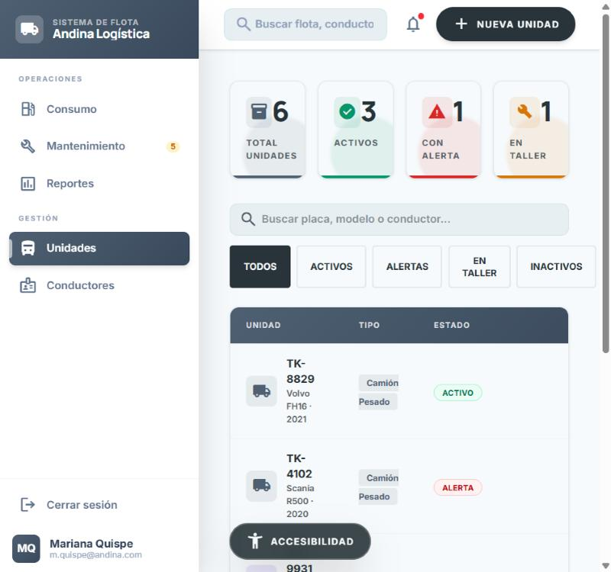
Figura 10. Aplicación Andina Logística corriendo en localhost (módulo Unidades) — base real de las métricas de rendimiento y accesibilidad de la Tabla 15.
// Salida real capturada vía Performance API y escaneo del DOM
// servidor de desarrollo — http://localhost:5173/unidades
{ "perf": { "domContentLoaded_ms": 952, "loadComplete_ms": 974, "ttfb_ms": 28,
"totalResources": 35, "totalTransferKB": 413 },
"a11y": { "totalButtons": 21, "buttonsWithoutAccessibleLabel": 0,
"totalFormFields": 2, "formFieldsWithoutLabel": 0,
"headingSequence": ["H1"], "htmlLangAttribute": "es", "hasViewportMeta": true } }
// build de producción (npm run build; npm run preview) — http://localhost:4173/
{ "perf": { "domContentLoaded_ms": 231, "loadComplete_ms": 236, "ttfb_ms": 25,
"totalResources": 7, "totalTransferKB": 131 },
"a11y_unidades": { "totalButtons": 21, "headingSequence": ["H1"] },
"a11y_login": { "totalButtons": 4, "totalFormFields": 3, "unlabeledFormFields": 0,
"headingSequence": ["H1","H2","H1","H2","H2"], "htmlLangAttribute": "es", "hasViewportMeta": true } }
Figura 11. Evidencia verificable: JSON real devuelto por la auditoría (Performance API + escaneo del DOM) en servidor de desarrollo y en build de producción, reproducible abriendo la consola de Chrome DevTools en la app y ejecutando el mismo script.
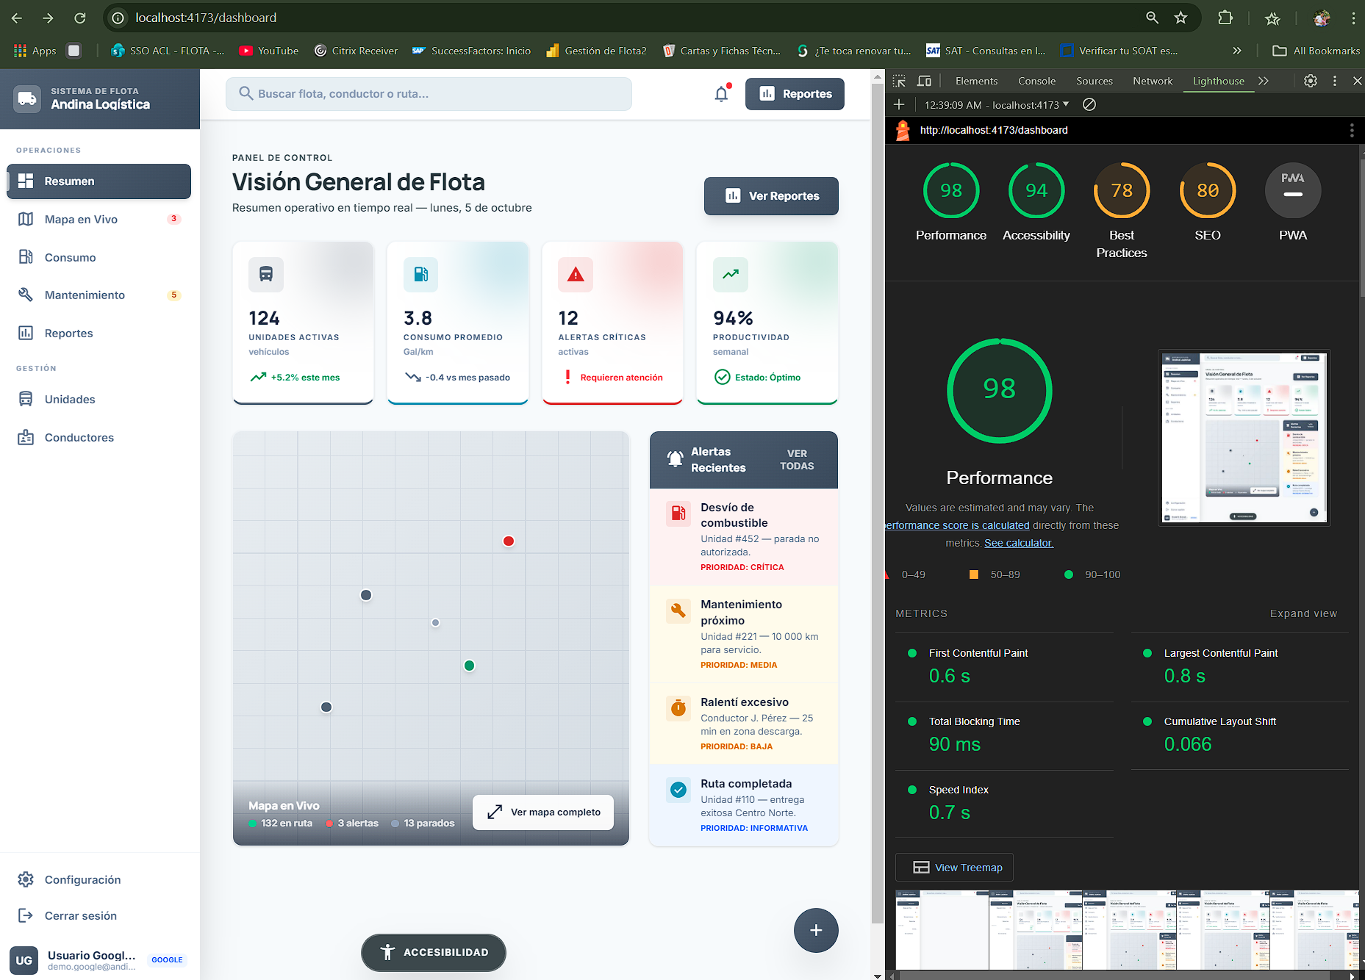
Figura 12. Reporte oficial de Lighthouse (DevTools), capturado por el equipo sobre /dashboard autenticado, build de producción (localhost:4173): Performance 98, Accessibility 94, Best Practices 78, SEO 80 — con LCP 0.8 s, CLS 0.066 y Total Blocking Time 90 ms.

17. MATRIZ REQUISITO-PRUEBA-MÉTRICA-HALLAZGO
Esta matriz conecta el recorrido completo del curso: un requisito definido en la PC-01, la prueba que lo verificó en la PC-02, y la métrica o hallazgo correspondiente de esta PC-03.
Tabla 16
Matriz requisito-prueba-métrica-hallazgo
Requisito (PC-01) | Prueba realizada (PC-02) | Métrica / Hallazgo (PC-03)
HU02 — Como conductor, quiero registrar el consumo de combustible desde la app | CP-02 Registro de combustible + cálculo automático | El flujo de registro de combustible cargó en 236 ms reales (build de producción) y sin errores de consola (Tabla 15). Pero la incidencia #1 (abierta, sección 11) muestra que el selector de vehículo del mismo formulario usa placas de ejemplo que no coinciden con la flota real — afecta directamente la confiabilidad de lo que esta HU promete.
HU06 — Como administrador, quiero gestionar accesos y roles del sistema | CP-01, CP-05 y CP-06 (control de acceso por rol y gestión de permisos) | Mixto: el control de acceso por ruta sí funciona (probado en vivo, 3 rutas redirigidas correctamente). Pero la revisión de código confirmó 5 brechas adicionales en esta misma HU: botones editar/eliminar visibles para Conductor (#4), credenciales demo expuestas (#5), política de contraseña débil al crear usuario (#7), login con Google/Microsoft que asigna rol Administrador sin validar (#8, el hallazgo más severo del documento) y "Cambiar contraseña" que no persiste (#9). Gestionar accesos y roles es, con esta evidencia, la historia con más brechas confirmadas de todo el documento.
HU07 — Como operador logístico, quiero centralizar en una sola plataforma la información de viajes, conductores y costos | Detectada incidentalmente durante CP-02, sin caso de prueba formal dedicado | La incidencia #1 (selector de vehículo con datos de ejemplo, sección 11) es exactamente el síntoma que HU07 busca evitar: datos no centralizados entre el módulo Consumo y el módulo Unidades. Es la brecha de trazabilidad que más directamente conecta un requisito con un defecto real encontrado.
HU08 — Como analista de contabilidad, quiero validar el consumo de combustible vs. kilometraje | CP-02 (cálculo automático del precio por galón) | Cálculo correcto confirmado (S/4.75), pero las incidencias #2 y #3 (sección 11) siguen abiertas — afectan la confiabilidad del indicador de validación.
HU05 — Como gerente, quiero generar reportes automáticos de viajes, costos y eficiencia | Ninguna formal — brecha identificada | Confirmado por revisión de código (incidencia #12): exporta XLSX y CSV real, pero no PDF (el botón solo simula la descarga) y no filtra por cliente ni vehículo individual, pese a que la HU05 original lo exige. Los gráficos y la tabla de detalle también son datos fijos, no calculados de registros reales. Queda como prioridad para la siguiente iteración (ver sección 18).
HU10 — Como administrador, quiero que las sesiones expiren tras 30 minutos de inactividad | Ninguna formal — confirmado por revisión de código (incidencia #6) | No es una brecha de cobertura de prueba, sino un defecto confirmado: el código no implementa ningún control de antigüedad de sesión — el guard de rutas solo verifica que exista un token, y logout() solo se dispara manualmente. No hizo falta esperar 30 minutos reales para confirmarlo; basta con leer src/modules/auth/store/authStore.js y el guard de router/index.js.

18. INTERPRETACIÓN, PRIORIZACIÓN Y CONCLUSIONES
Mejoras prioritarias
1. Control de acceso y sesión: aplicar control por acción (no solo por ruta) en Unidades, retirar las credenciales demo del login, corregir el inicio de sesión con Google/Microsoft para que no asigne rol Administrador automáticamente, implementar la expiración de sesión a 30 min y exigir la política de contraseña completa (RE-17) también al crear usuarios. Es la prioridad más alta porque agrupa 6 de las 12 incidencias del documento (#4 a #9), incluida la única crítica (#8: cualquiera que inicie sesión con un proveedor externo recibe acceso de Administrador) — y todas se confirmaron tanto en vivo como por revisión directa del código.
2. Una sola fuente de datos entre módulos: conectar el selector de "Vehículo" en Consumo al store real de Unidades (incidencia #1), implementar la regla de negocio RN-011 de alertas por +20% sobre datos reales (incidencia #3), corregir el desfase de un día en la fecha visible de combustible (incidencia #10) y validar el kilometraje contra el último registro del vehículo (incidencia #2). Es la familia de incidencias de integridad de datos más antigua del proyecto (documentada desde la PC-02) y afecta el flujo más usado por los conductores (HU02); mientras no se corrija, cualquier cálculo de costo o alerta sobre datos reales queda potencialmente desalineado.
3. Pruebas automatizadas, CI y actualización de dependencias: instalar un framework de pruebas (Vitest), configurar ESLint, armar un flujo de CI real (hoy 0% de cobertura y 0% de automatización, Tabla 15), y resolver las 6 vulnerabilidades reales de npm audit (1 crítica) retirando además leaflet y maplibre-gl, que están instaladas pero no se usan (incidencia #11). Es la base de calidad de proceso que le falta al proyecto — sin ella, cada corrección de las mejoras #1 y #2 seguirá dependiendo de pruebas manuales no reproducibles, y las dependencias vulnerables seguirán siendo una superficie de ataque innecesaria.
Fuera de este top 3 pero igual de necesario antes de la sustentación: completar y probar formalmente el módulo Reportes (HU05, exportación PDF real y filtro por cliente/vehículo — incidencia #12), y persistir el módulo Mantenimiento en un store real (hoy es estado local que se pierde al navegar).
Conclusiones generales
El producto evaluado tiene un núcleo real y medible, no solo una maqueta: los seis casos de prueba formales de la PC-02 pasaron, el rendimiento medido en vivo sobre la build de producción es favorable (carga completa en 236 ms, consola sin errores), y los módulos Unidades, Conductores y Consumo usan datos persistidos de verdad (localStorage vía Pinia), no simulados. Pero la auditoría de código de esta PC-03 también obliga a precisar qué tan sólida es esa base, con más detalle del que una prueba manual de camino feliz puede mostrar: Resumen, Reportes y el "Mapa en Vivo" funcionan sobre datos fijos o simulados (el mapa no usa GPS real: las posiciones se simulan cada 2 segundos sobre rutas codificadas en la vista); Mantenimiento no persiste nada; y el cambio de moneda PEN/USD solo cambia el símbolo mostrado, no convierte los montos — una limitación que el propio equipo ya documentó en el código. A nivel de historias de usuario: HU05 (reportes) nunca se probó y tiene brechas de alcance confirmadas (sin PDF real, sin filtro por cliente/vehículo); HU08 depende de incidencias de datos todavía abiertas; HU10 (expiración de sesión) no existe en el código, no solo "no se verificó"; y HU02 solo está cubierta en su parte web. A esto se suman 9 incidencias de control de acceso y autenticación confirmadas en esta etapa (#4 a #9 y #11), que no estaban documentadas en la PC-02 — entre ellas una crítica: el inicio de sesión con Google o Microsoft otorga rol de Administrador a cualquier cuenta, sin ninguna validación. En conjunto, Andina Logística demuestra que el equipo sabe construir una SPA funcional en Vue 3 con persistencia real y buen rendimiento, pero todavía no está lista para producción ni para una demostración fuera del aula sin antes cerrar, como mínimo, la incidencia crítica #8 y las incidencias altas #4, #6 y #11 — no por falta de funcionalidad, sino por falta de los controles de seguridad y del proceso de calidad (pruebas automatizadas, CI, dependencias al día) que deben acompañar a cualquier funcionalidad antes de exponerla.

19. EVIDENCIA ODS 10 Y AVANCE DEL PAPER
Accesibilidad conectada al ODS 10
La evaluación de accesibilidad de la PC-01 identificó, a nivel de propuesta, que ninguno de los requisitos R1–R9 mencionaba criterios de accesibilidad explícitos, y marcó como "parcial" o "no cumple" aspectos como contraste de colores, etiquetado claro y navegación por teclado (sección 6) — una brecha directamente relacionada con el ODS 10 (Reducción de las desigualdades), ya que un sistema sin estos criterios corre el riesgo de excluir a usuarios con baja visión, dificultad motora o poca alfabetización digital, justo el tipo de inclusión que la Ley N.° 29973 exige para servicios digitales. Al contrastar esa línea base con el escaneo real realizado en esta PC-03 sobre la aplicación ya construida (sección 16, Tabla 15), el resultado es alentador en lo funcional: los botones y campos de formulario evaluados en Unidades (21) y en el login (4 botones, 3 campos) están correctamente etiquetados, y la app declara lang="es" y soporte de viewport responsive. Más allá de eso, el equipo ya construyó una barra de accesibilidad propia (confirmada por código, no documentada hasta ahora en el paper): tamaño de fuente ajustable de 80% a 150% en pasos de 10% con botón de restablecer, modo de alto contraste, filtros para deuteranopia/protanopia/tritanopia y narración por voz de los controles — las cuatro preferencias se guardan entre sesiones. Es una señal real de que la inclusión se está resolviendo por diseño, no solo de palabra. Persisten, sin embargo, dos hallazgos reales pendientes: la vista de Unidades no tiene ningún encabezado de página propio (el único <h2> de su código vive dentro del modal de edición y no aparece en el DOM de la lista), y el login tiene dos <h1> simultáneos en el DOM (uno por cada panel responsive) en vez de uno solo — ambos dificultan la navegación por lectores de pantalla. Tampoco existe todavía un enlace de "saltar al contenido" ni atajos de teclado globales. Corregir estos puntos es necesario antes de considerar cumplido el nivel WCAG 2.1 AA que la PC-01 planteó como meta.
Avance del paper
Introducción
Contexto y Problemática. Logística Andina SAC, una organización dedicada al transporte interprovincial de carga pesada desde Lima, enfrenta ineficiencias operativas debido a que gestiona sus procesos mediante flujos manuales basados en hojas de cálculo. Esta carencia de automatización provoca redundancia de datos entre las áreas, retrasos críticos en la consolidación de reportes financieros y una falta de visibilidad en el consumo de combustible. Como consecuencia directa, se ve afectada la rentabilidad del negocio y disminuye la confianza de los clientes, quienes carecen de mecanismos para rastrear sus mercancías en tiempo real.
Solución Propuesta. Para mitigar esta situación, se ha diseñado un Sistema de Gestión Logística integral estructurado en tres componentes: un entorno web para el control operativo, contable y gerencial; un aplicativo móvil dirigido a los transportistas; y un portal web de cara al cliente. Este ecosistema de software centraliza los reportes, optimiza la asignación de rutas y valida el consumo de combustible en tiempo real. A la fecha de esta PC-03, el componente web es el único implementado y en ejecución; el aplicativo móvil y el portal del cliente permanecen en el roadmap del proyecto (ver Tabla 1, Ficha técnica).
Objetivos de Aseguramiento de la Calidad. El propósito central de este proyecto de investigación es auditar y evaluar la calidad del producto software a lo largo del ciclo de vida del curso. Para ello, se adoptan los marcos de referencia internacionales ISO/IEC 25010 (calidad de producto), ISO/IEC 12207 (procesos del ciclo de vida) y CMMI, complementados con los lineamientos de ingeniería de requerimientos de la norma IEEE 29148. En el primer hito (PC-01) se consolidó la ficha técnica, el alineamiento con estándares de calidad, el backlog priorizado, las historias de usuario y el diagnóstico inicial de accesibilidad; en el segundo hito (PC-02) se diseñaron y ejecutaron los primeros seis casos de prueba formales; y en este tercer hito (PC-03) esa línea base se contrasta, por primera vez, con evidencia capturada en vivo sobre la aplicación real en ejecución.
Resultados y discusión
La evaluación integral realizada en esta etapa confirma que el Sistema de Gestión Logística Andina SAC, construido para resolver las ineficiencias de la gestión manual en Excel descrita en la introducción del paper, alcanza un nivel de madurez funcional sólido en sus flujos críticos. Los seis casos de prueba ejecutados en la PC-02 (control de acceso por rol, registro de combustible con cálculo automático, persistencia de datos, configuración regional, gestión de usuarios y permisos, y control de acceso de extremo a extremo) pasaron sin excepción, y esta PC-03 amplió esa evidencia con datos reales obtenidos directamente de la aplicación en ejecución, tanto en servidor de desarrollo como en una build de producción real (npm run build + npm run preview): tiempos de carga de fracciones de segundo (236 ms de carga completa, 25 ms de TTFB, sobre la build de producción), consola libre de errores, y una base de accesibilidad correctamente implementada en sus elementos interactivos.
No obstante, la discusión de resultados también deja en evidencia limitaciones reales que matizan esa madurez, agrupadas en tres frentes (desarrollados con evidencia completa en la sección 11 y priorizados en la sección 18). Primero, control de acceso y sesión: el rol Conductor puede editar/eliminar unidades (incidencia #4), las credenciales demo quedan expuestas en el login (#5), la sesión nunca expira por inactividad (#6), la política de contraseña es débil al crear usuarios (#7), y —el hallazgo más severo de todo el documento— iniciar sesión con Google o Microsoft otorga rol de Administrador a cualquier cuenta sin validación (#8). Segundo, integridad de datos entre módulos: el formulario de combustible usa un selector de vehículo desconectado del inventario real de Unidades (#1), lo que introduce riesgo de error en el dato más usado del sistema. Tercero, el módulo de Reportes —pieza central de la propuesta de valor gerencial del proyecto— nunca fue sometido a pruebas formales y tiene brechas de alcance confirmadas (sin exportación PDF real, sin filtro por cliente o vehículo). En conjunto, los hallazgos de esta etapa sustentan que el sistema está listo para una siguiente iteración de desarrollo enfocada, más que en nuevas funcionalidades, en cerrar estas brechas de seguridad y de datos identificadas con evidencia real — antes de cualquier migración hacia el backend real con Node.js y PostgreSQL, y antes de cualquier intento de llevar el producto más allá del ámbito académico.

20. REFERENCIAS
• CMMI Institute. (s.f.). Capability Maturity Model Integration (CMMI). https://cmmiinstitute.com
• Congreso de la República del Perú. (2011). Ley N.° 29733, Ley de Protección de Datos Personales. https://www.gob.pe/institucion/congreso-de-la-republica/normas-legales/243470-29733
• Congreso de la República del Perú. (2012). Ley N.° 29973, Ley General de la Persona con Discapacidad. https://www.gob.pe/institucion/congreso-de-la-república/normas-legales/211941-29973
• GitHub. (s.f.). GitHub Actions documentation. https://docs.github.com/actions
• Google. (s.f.). Lighthouse. Chrome Developers. https://developer.chrome.com/docs/lighthouse/overview
• IEEE. (1998). IEEE Recommended Practice for Software Requirements Specifications (IEEE Std 830-1998). IEEE.
• IEEE. (2018). IEEE 29148-2018 — Systems and software engineering — Life cycle processes — Requirements engineering. https://ieeexplore.ieee.org/document/8559686
• International Organization for Standardization. (2011). ISO/IEC 25010:2011 — Systems and software engineering — SQuaRE — System and software quality models. https://www.iso.org/obp/ui/#iso:std:iso-iec:25010:ed-1:v1:en
• International Organization for Standardization. (2017). ISO/IEC/IEEE 12207:2017 — Systems and software engineering — Software life cycle processes. https://www.iso.org/standard/63712.html
• ISTQB. (s.f.). Certificación internacional en pruebas de software. https://www.istqb.org
• Naciones Unidas. (s.f.). Objetivo de Desarrollo Sostenible 10: Reducción de las desigualdades. https://www.un.org/sustainabledevelopment/es/inequality/
• OpenJS Foundation. (s.f.). ESLint — Pluggable JavaScript linter. https://eslint.org/
• OWASP Foundation. (s.f.). OWASP Top Ten. https://owasp.org/www-project-top-ten/
• SonarSource. (s.f.). SonarQube — Code Quality and Code Security. https://www.sonarsource.com/products/sonarqube/
• WebAIM. (s.f.). WAVE Web Accessibility Evaluation Tool. https://wave.webaim.org/
• World Wide Web Consortium (W3C). (s.f.). Web Content Accessibility Guidelines (WCAG). https://www.w3.org/standards/

